PROYECTO FIN DE GRADO
Aplicación de notas

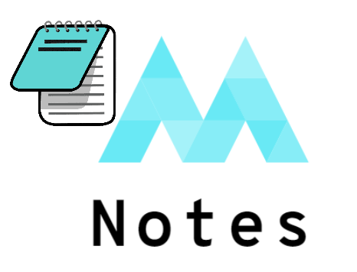

Muresan Cristian Liviu
Desarrollo de Aplicaciones Web
Sumario
I. Introducción 3
I.i. Presentación del proyecto 3
I.ii. Objetivos del proyecto 3
I.iii. Justificación del proyecto 4
II. Análisis de requerimientos 4
II.i. Identificación de necesidades y requerimientos 4
II.ii. Identificación de publico 5
II.iii. Estudio de mercado y competencia 5
III. Diseño y planificación 5
III.i. Definición de la arquitectura del proyecto 5
III.ii. Diseño de la interfaz de usuario 5
III.iii. Planificación de las tareas y los recursos necesarios 6
IV. Implementación y pruebas 7
IV.i. Desarrollo de las funcionalidades del proyecto 7
IV.ii. Pruebas unitarias y de integración 7
IV.iii. Corrección de errores y optimización del rendimiento 7
V. Documentación 7
V.i. Documentación técnica 7
V.ii. Documentación de usuario 9
V.iii. Manual de instalación y configuración 9
VI. Mantenimiento y evolución 9
VI.i. Plan de mantenimiento y soporte 9
VI.ii. Identificación de posibles mejoras y evolución del proyecto 9
VI.iii. Actualizaciones y mejoras futuras 9
VII. Conclusiones 10
VII.i. Evaluación del proyecto 10
VII.ii. Cumplimiento de objetivos y requisitos 10
VII.iii. Lecciones aprendidas y recomendaciones para futuros proyectos 10
VIII. Bibliografía y referencias 10
VIII.i. Fuentes utilizadas en el proyecto 10
VIII.ii. Referencias y enlaces de interés 10

Introducción

Presentación del proyecto

La aplicación es una herramienta que permite a los usuarios guardar, organizar y compartir notas con amigos, compañeros de trabajo, familiares... . También ofrece la opción de editar notas compartidas, lo que promueve la colaboración y la productividad en un entorno de trabajo o estudio.

Características principales:
- Crear y editar notas: los usuarios pueden crear nuevas notas y editar las existentes de manera fácil y rápida. La aplicación ofrece una interfaz amigable y opciones de formato para personalizar el contenido de sus notas.
- Favoritos: los usuarios pueden marcar notas para un acceso rápido desde una sección dedicada. Esto les permite acceder rápidamente a las notas más importantes o de uso frecuente.
- Uso compartido y colaboración: los usuarios pueden compartir notas con amigos y hacer que editen el contenido. Fomenta la colaboración y facilita tareas compartidas como la planificación de proyectos o las notas grupales.

Tecnologías utilizadas:
- Lenguajes de programación: HTML, CSS, C#
- Framework de desarrollo web: Blazor
- Base de datos: MySQL.
- API REST: desarrollada en .Net 6 para la comunicación entre el cliente y el servidor.
- Autenticación y autorización: se utilizan tecnologías de autenticación segura y administración de derechos de acceso para garantizar la privacidad y seguridad del usuario.

Objetivos del proyecto

El objetivo principal de la aplicación de notas es proporcionar a los usuarios una aplicación sencilla, intuitiva y eficiente para administrar notas, permitiéndoles colaborar y compartir ideas con sus amigos, familiares y compañeros de trabajo. El programa tiene como objetivo aumentar la productividad y facilitar la comunicación en entornos colaborativos.

Justificación del proyecto

La creación de la aplicación se justifica por varias razones importantes para satisfacer las necesidades y requisitos de los usuarios en entornos colaborativos de trabajo y aprendizaje. Las principales justificaciones del proyecto se citan a continuación:
- Colaboración: la capacidad de compartir y editar notas con amigos, compañero de trabajo y familiares promueve una colaboración eficaz. Los usuarios pueden trabajar juntos en proyectos, compartir ideas y realizar cambios en las notas.
- Mejorar la productividad: una aplicación colaborativa para tomar notas que permite a los usuarios crear, editar notas de manera eficiente.
- Facilidad de uso e intuición: la aplicación de notas tiene una interfaz de usuario amigable e intuitiva que hace que sea fácil de usar tanto para usuarios experimentados como para aquellos que son menos expertos en tecnología. Esto asegura que los usuarios puedan comenzar a utilizar la aplicación rápidamente y sin complicaciones.
- Acceder y editar desde cualquier lugar: la aplicación de notas compartida está disponible como aplicación web y también estará disponible tanto en IOS como en Android, lo que permitirá a los usuarios acceder y editar sus notas en cualquier momento y en cualquier lugar.

Análisis de requerimientos

Identificación de necesidades y requerimientos

Algunos de los requisitos para el desarrollo de la aplicación es:
- Gestión eficiente de notas: los usuarios necesitan una forma rápida y sencilla para poder, editar y organizar sus notas. Necesitan una interfaz de usuario intuitiva que permita escribir y formatear el contenido de manera eficiente.
- Compartir y editar las notas: compartir notas con amigos, compañeros de trabajo, familiares y darles la opción para poder editar el contenido.
- Acceso desde diferentes plataformas: los usuarios necesitan acceder a sus notas en diferentes dispositivos, como en móviles, ordenadores, tablets. Requieren una aplicación que sea compatible con varias plataformas y proporcione una experiencia de usuario sencilla y intuitiva en todos los dispositivos.
- Privacidad y seguridad: los usuarios deben asegurarse de que sus notas estén seguras y que su contenido solo pueda ser accedido y modificado por personas autorizadas. Requieren una autenticación sólida y la capacidad de administrar el acceso a sus notas compartidas.
- Característica de favoritos: a los usuarios les gusta marcar notas para poder tener un acceso rápido. Requieren una función que les permita marcar notas como favoritos y acceder fácilmente a ellas desde una sección separada.

Identificación de publico

El objetivo llegar a la mayor parte del publico desde los mas experimentados con las nuevas teologías como a los menos experimentados ya que queremos ofrecer una interfaz sencilla y intuitiva para usar nuestra aplicación, a continuación vamos a nombrar unos cuantos públicos a los que podría llegar nuestra aplicación.
- Estudiantes: los estudiantes de todos los niveles de educación pueden usar la aplicación de notas, organizar los estudios y trabajar en proyectos de grupos.
- Profesionales: como empresarios, informáticos, jefes de proyectos… , pueden usar la aplicación para tomar notas durante las reuniones, organizar información relevante y colaborar en proyectos de trabajo.
- Grupos de estudio: los grupos de estudio pueden usar la aplicación para compartir recursos, tomar notas durante las sesiones de estudio y crear resúmenes.
- Familias y grupos de amigos: las familias y grupo de amigos pueden usar la aplicación para organizar eventos, compartir listas de tareas, planificar viajes entre otras muchas cosas.

Estudio de mercado y competencia

Competencia directa:
Todas las demás aplicaciones de notas que puedes encontrar en Google o que se puedan descargar tanto de la la Play Store de Android como de la App Store de Apple.

Diseño y planificación

Definición de la arquitectura del proyecto

- Frontend:
  - Interfaz de usuario: Desarrollo de una interfaz de usuario intuitiva y sencilla utilizando HTML y CSS.
  - Framework de desarrollo: Utilizando Blazor.
- Backend:
  - Lenguaje de programación: C#..
  - Gestión de datos: Utilizando una base de datos MySQL.
  - API REST: Utilizando .Net 6 para el desarrollo de la api, para la comunicación entre el cliente y el servidor.
  - Autenticación y autorización: Implementando autenticación segura JWT y gestión de permisos para controlar el acceso a las notas y la colaboración entre usuarios.

Diseño de la interfaz de usuario

- Diseño intuitivo y sencillo: El diseño tiene que ser intuitivo y fácil de usar, permitiendo a los usuarios navegar y acceder a las funcionalidades de forma sencilla.
- Diseño responsivo:La aplicación debe ser responsive para que se pueda ver bien en todas las pantallas de móviles, tablets y ordenador.
- Botones: Utilizando botones con significado claro y reconocible para las acciones comunes, como guardar, editar o compartir.

Planificación de las tareas y los recursos necesarios

- Identifica las tareas principales:
  - Desarrollo de la interfaz de usuario: Crear la interfaz de usuario intuitiva y fácil de usar para la aplicación de notas.
  - Desarrollo de la interfaz de usuario: Crear la interfaz de usuario intuitiva y fácil de usar para la aplicación de notas.
  - Desarrollo de la funcionalidad de notas: Implementar las funciones de añadir, editar y borrar notas.
  - Implementación de la función de compartir notas entre usuarios: Permitir a los usuarios compartir notas con otros usuarios de la aplicación.
  - Creación de la pestaña de favoritos: Desarrollar la funcionalidad para que los usuarios puedan marcar notas como favoritas y acceder fácilmente a ellas.
  - Implementación de la funcionalidad de planificación de tareas: Añadir la capacidad de asignar fechas y recordatorios a las notas.
  - Implementación de la gestión de usuarios: Crear un sistema de registro, inicio de sesión logout para el usuario.
- Estima el tiempo necesario para cada tarea:
  - Desarrollo de la interfaz de notas (añadir, borra y editar): 2 Semanas
  - Desarrollar añadir y eliminar favoritos: 1 Semana
  - Implementar función de compartir entre usuarios: 1 Semana
  - Desarrollar API: 2 Semanas
  - Desarrollar interfaz de usuario (registrar, login y Logout): 2 Semanas
  - Test unitarios: 1 Semana

Implementación y pruebas

Desarrollo de las funcionalidades del proyecto

- Creación y edición de notas: Permite a los usuarios crear nuevas notas y editar las existentes. Proporciona un editor de texto que permita dar formato al contenido de la nota, como estilos de texto, listas.
- Compartir notas: Permite a los usuarios compartir notas con otros usuarios.
- Edición de notas entre usuarios: Permiten a los usuarios poder editar las notas que están compartidas con ellos.
- Funcionalidad de favoritos: Permite a los usuarios marcar notas como favoritas para acceder rápidamente a ellas. Proporciona una lista de favoritos o una función de marcador para que los usuarios puedan encontrar y acceder fácilmente a las notas más importantes.

Pruebas unitarias y de integración

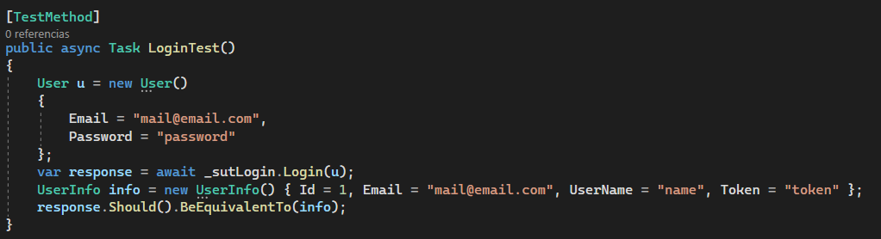

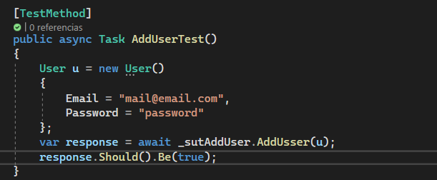

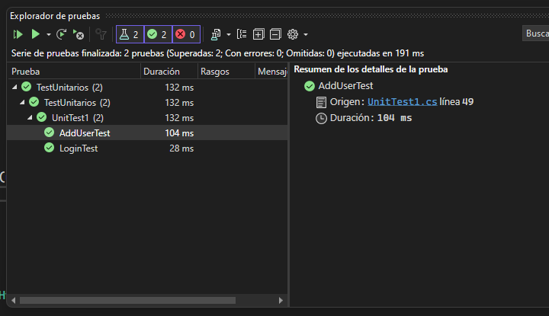

Corrección de errores y optimización del rendimiento
Para la corrección de errores hemos hecho pruebas unitarias.
Para la corrección de errores en la API hemos usado el Swagger que es una herramienta con la que podemos probar los métodos de la API.
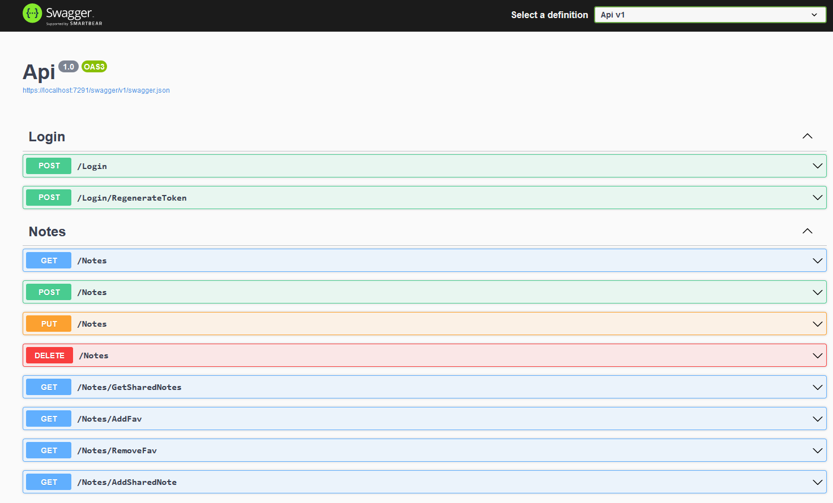

Documentación

Documentación técnica

- Requisitos técnicos:
La aplicación está siendo desarrollada en C# utilizando el framework Blazor para la construcción de la interfaz de usuario en el lado del cliente. Para el desarrollo de la aplicación web, se están utilizando HTML y CSS para diseñar y darle estilo a las páginas.
La comunicación entre el cliente y el servidor se realiza a través de una API desarrollada en .NET 6.
- Diseño de la base de datos: Estamos utilizando MySQL para la base de datos y los campos utilizados son:
  - fav_notes
    - id
    - note_id
    - user_id
  - notes
    - id
    - user_id
    - title
    - content
    - created_at
    - updated_at
    - shared
  - shared_notes
    - id
    - note_id
    - user_id
  - users
    - id
    - name
    - email
    - password

- Diseño de la aplicación:
  - Controllers
    - LoginController
      - Login
      - Logout
    - NotesController
      - GetUserNotes
      - AddNote
      - EditNote
      - DeleteNote
      - AddFav
      - RemmoveFav
      - GetSharedNotes
    - UsersController
      - GetAll
      - AddUser
      - GetUserByEmail
  - Clases
    - Note
    - User
    - UserInfo
    - FavNote
    - SharedNote
  - Autenticación
    - JwtAuthenticationExtensions

Documentación de usuario

En esta pagina es donde haremos login con nuestro usuario y contraseña, si ya nos hemos logueado después se nos inicia sesión automáticamente con el ultimo usuario con el que hayamos accedido.
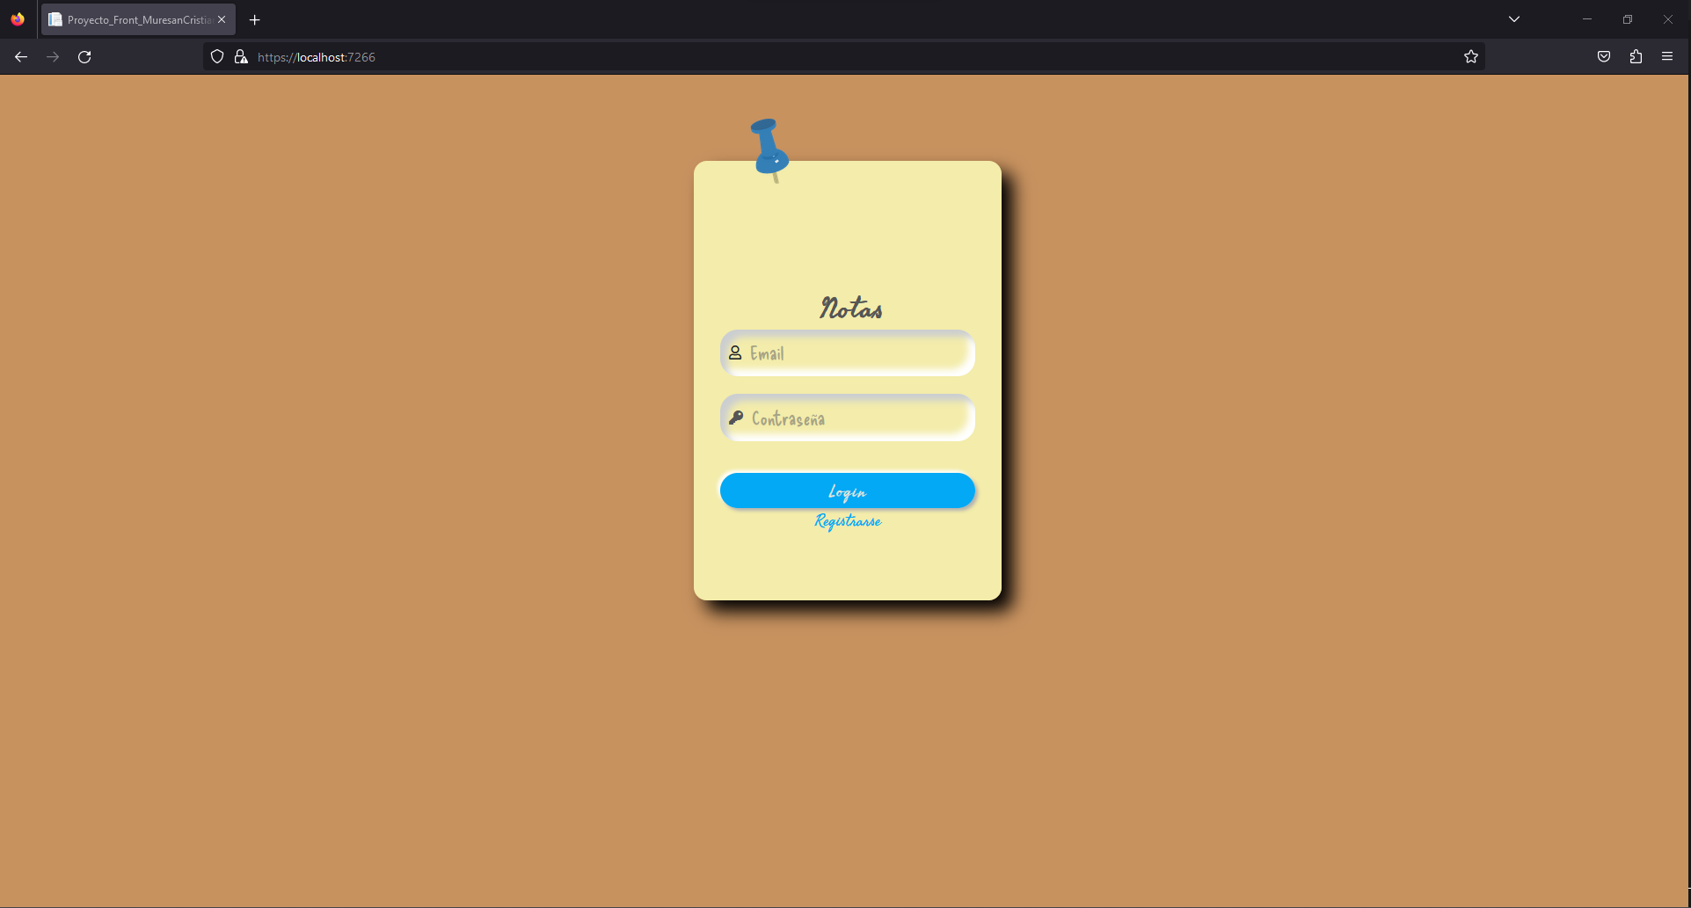

Pagina para registrarse
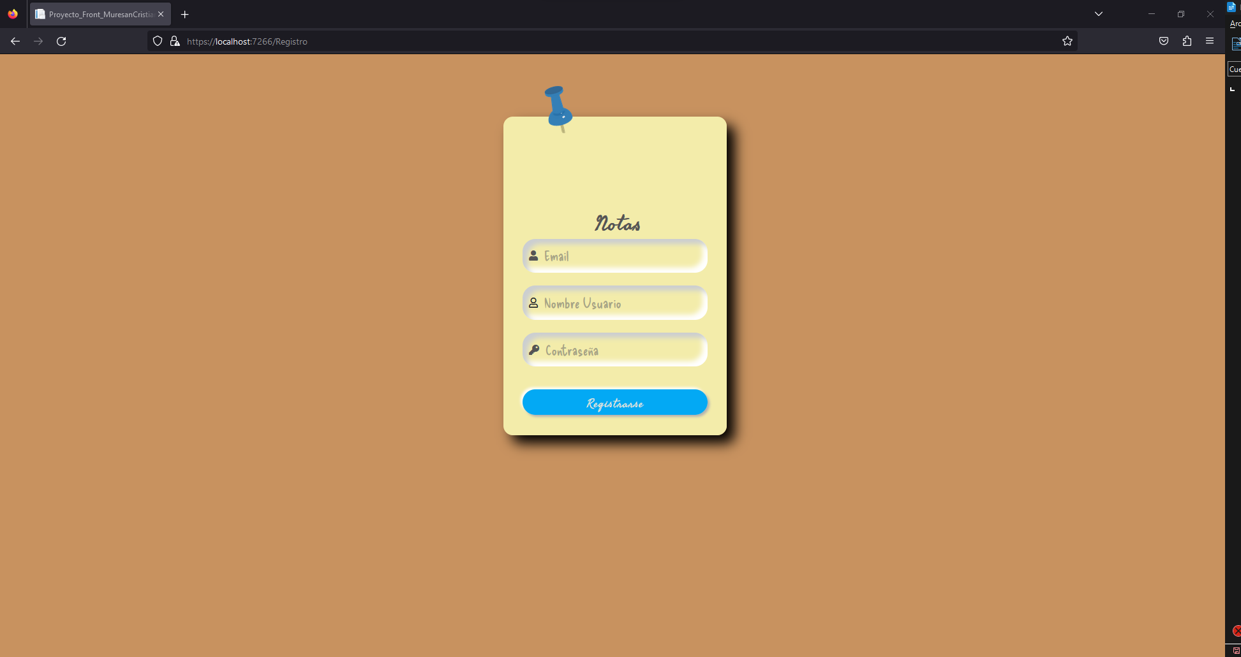

Esta es la pagina que veremos cuando entramos con un usuario nuevo.
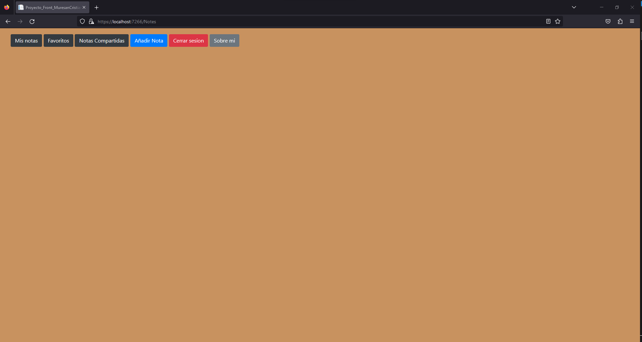
Pulsamos el botón Añadir Nota y se nos abrirá una ventana modal.
Aquí insertamos la nota que queramos y después pulsamos sobre el botón de Añadir nota.
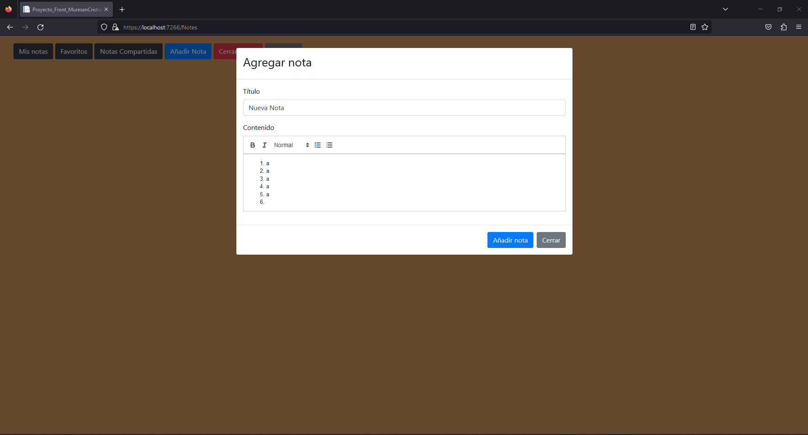

Y vemos que se ha añadido.
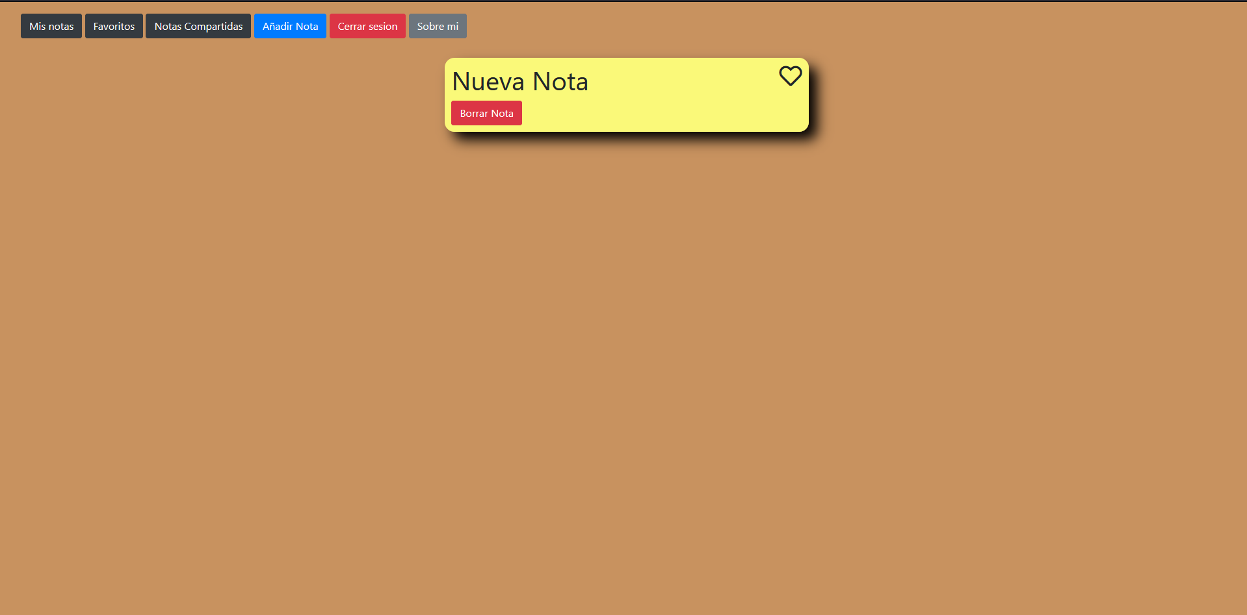
Si pulsamos sobre la nota se nos abrirá otra ventana modal y aquí podemos editarla.
Y al pulsar sobre el botón azul habremos editado la nota
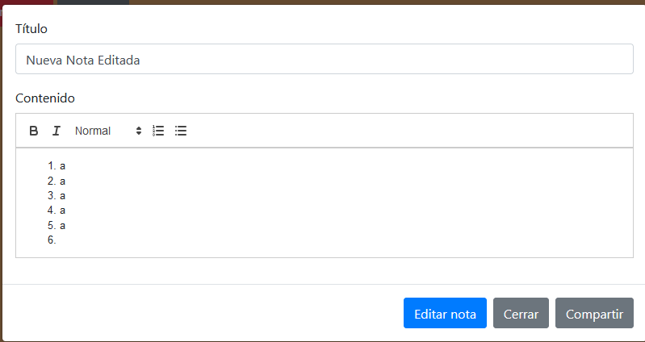
Nos salta este aviso abajo a la derecha en la pantalla para saber que la nota se ha editado correctamente
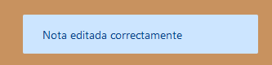

Si pinchamos sobre el corazón que hay dentro de la nota, el corazon pasara a ser de color rojo y esta se habrá marcado como favorita y luego tendremos una pagina para ver todas nuestras notas favoritas.
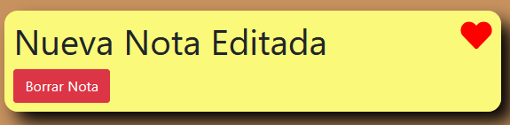

Y al irnos a nuestra pestaña de favoritos nos deberán aparecer todas las notas que tengamos marcadas como favoritas
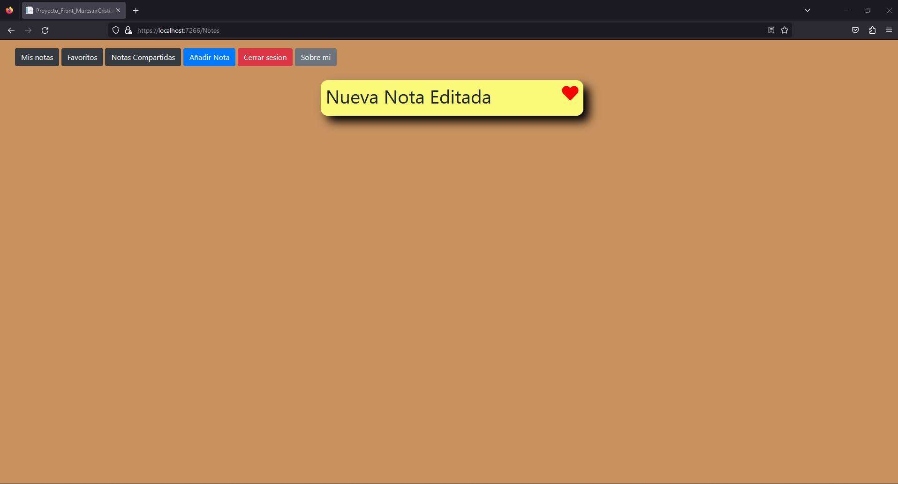
Para quitarlo solo tendremos que presionar otra vez sobre el corazon y vemos como este ya no sera de color rojo.
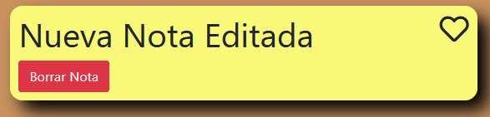

Para borrar la nota solo tendremos que presionar el boto que hay dentro de la nota Borrar Nota

Para compartir la nota tendremos que hacer click encima de la nota que queremos compartir y después al botón de Compartir.
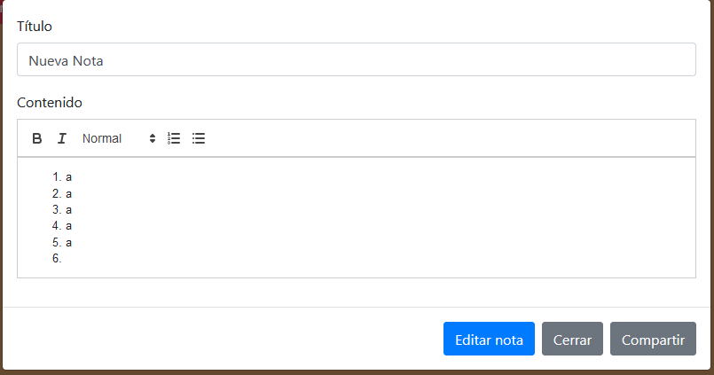

Y se nos abrirá esta ventana donde tendremos que escribir el correo con el que queramos compartir la nota y después darle al botón Compartir nota
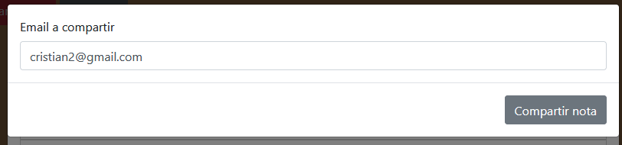

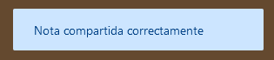
Y si el correo existe y todo ha ido bien nos saldrá este mensaje para saber que se ha compartido correctamente.
Ahora si nos logueamos con el otro usuario al que hayamos compartido la nota y nos vamos a la pestaña de Notas Compartidas tendremos que tener ahí todas las notas que nos hayan compartido
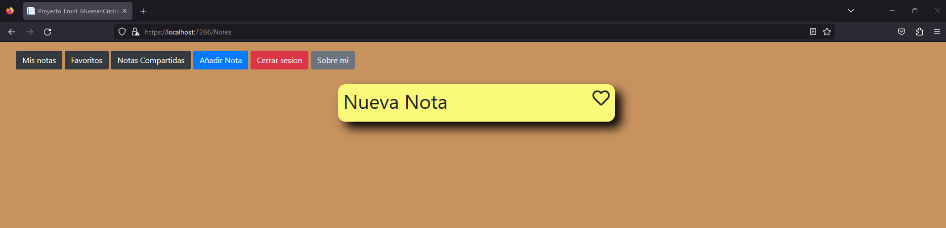
Si pinchamos encima de la nota podremos ver el contenido y también editarlo.
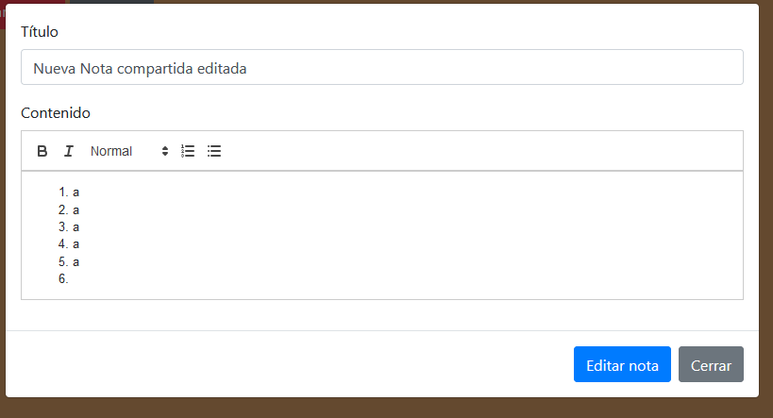
Al editar el contenido, si todo ha funcionado correctamente nos deberá salir este mensaje.
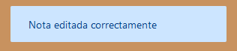

El botón Cerrar sesión que sirve para salir y nos llevara a la pagina de Login.
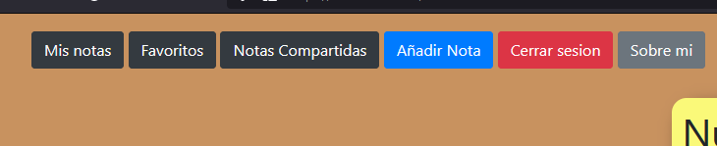

Manual de instalación y configuración

Como hosting usaremos Microsoft Azure ya que la aplicación esta hecha con tecnología de Microsoft.
Para almacenar la base de datos también usaremos Microsoft Azure.
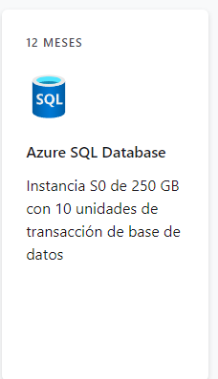
Para comprar una URL existen paginas como la de:
https://shop.piensasolutions.com/search-ajax.php?sld=notas
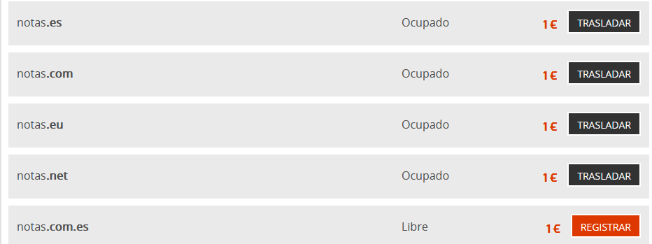
Y vemos que un dominio el primer año nos valdría 1€.
Y ya tendríamos la pagina web accesible para todo el mundo.

Mantenimiento y evolución

Plan de mantenimiento y soporte

- Actualizaciones de software:Mantener siempre el software con una de las ultimas versiones para evitar errores, fallos en la seguridad y ofrecerles a los usuarios una experiencia optima.
- Soporte al usuario: Establecer canales de comunicación para que los usuarios puedan hacer consultas o solicitar asistencia.
- Incidencias: Implementa un sistema de incidencias donde los usuarios puedan advertirnos por si algo ha dejado de funciona como debería.
- Copias de seguridad y recuperación: Establecer servidores para poder hacer copias de seguridad de todas las notas y de los usuarios por si uno de ellos falla poder restaurar las notas y los usuarios.

Identificación de posibles mejoras y evolución del proyecto

- Sincronización en tiempo real: Implementar la funcionalidad de sincronización en tiempo real para que los usuarios puedan ver los cambios realizados en las notas de forma inmediata, sin necesidad de recargar la pagina.
- Modo sin conexión: Crear un modo sin conexión para poder acceder a tus notas y que después cuando estés conectado a una red se actualiza la nota auténticamente.
- Mejoras en la búsqueda y organización: Implementar tags para ordenar las notas, una barra de búsqueda.
- Notificaciones : Añadir notificaciones para saber cuando alguien comparte una nota contigo.
- Personalización de la interfaz: Permitir a los usuarios elegir entre modo claro o oscuro, si quieren un tamaño de letra mas grande.

Actualizaciones y mejoras futuras

- Implementar la aplicación tanto en IOS como en Android, para que los usuarios puedan acceder desde cualquier parte a sus notas.
- Actualización en tiempo real, por si los usuarios que tienes compartidas las notas puedan ver en tiempo real sin tener que recargar si alguien esta cambiando el contenido de esa nota.
- Introducir tags y un buscador para que sea mas sencillo encontrar tus notas.
- Modo nocturno para las personas que les gusten mas tener todo el contenido oscuro.

Conclusiones

Evaluación del proyecto

Cumplimiento de objetivos y requisitos

Lecciones aprendidas y recomendaciones para futuros proyectos

- Utilización de API
- Test unitarios
- Utilización de framework: Blazor
- Utilización de ventanas modales, snackbar

Bibliografía y referencias

Fuentes utilizadas en el proyecto

https://stackoverflow.com/
https://blazorise.com/
https://www.w3schools.com/

Referencias y enlaces de interés

https://blazorise.com/docs/extensions/snackbar
https://blazorise.com/docs/components/modal
https://blazorise.com/docs/extensions/richtextedit

